L'HISTOIRE

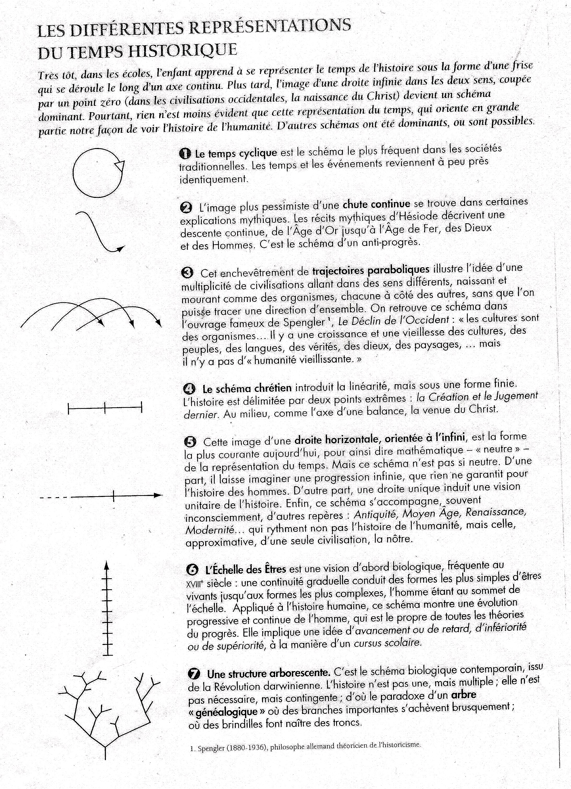
I/ L'HISTOIRE, CONNAISSANCE OU RECONSTRUCTION DU PASSE HUMAIN

a) Pourquoi écrire l'histoire: conserver ou expliquer le passé?

Depuis que Cicéron (1er siècle av JC) l'a qualifié de « père de l’histoire », Hérodote d'Halicarnasse (5 siècles av JC) passe pour le premier historien. Certes, divers spécialistes des civilisations orientales ont montré l'existence de traditions historiographiques antérieures, mésopotamiennes par exemple. En tout cas, Hérodote est le plus ancien historien grec dont l’œuvre ait été conservée. Au début de ses Histoires, il déclare que son intention première est la conservation des hauts faits et gestes des hommes : l'enquête (en grec historia) qu'il entreprend à propos des guerres médiques, a pour but « d'empêcher que les actions accomplies par les hommes ne s’effacent avec le temps... » et d'établir « pourquoi les grecs et les perses se combattirent. »

« Quant aux actions accomplies au cours de cette guerre, j'ai évité de prendre mes informations du premier venu et de me fier à mes impressions personnelles. Tant au sujet des faits dont j'ai moi-même été témoin que pour ceux qui m'ont été rapportés par autrui, j'ai procédé chaque fois à des vérifications aussi scrupuleuses que possible. Ce ne fut pas un travail facile, car il se trouvait dans chaque cas que les témoins d'un même événement en donnaient des relations discordantes, variant selon les sympathies qu'ils éprouvaient pour l'un ou l'autre camp ou selon leur mémoire.
Il se peut que le public trouve peu de charme à ce récit dépourvu de romanesque. Je m'estimerai pourtant satisfait s'il est jugé utile par ceux qui voudront voir clair dans les événements du passé, comme dans ceux, semblables ou similaires, que la nature humaine nous réserve dans l'avenir. Plutôt qu'un morceau d'apparat composé pour l'auditoire d'un moment, c'est un capital impérissable qu'on trouvera ici. »
Thucydide, La guerre du Péloponnèse.
traduction Denis Roussel, dans "Hérodote - Thucydide, Œuvres complètes", éd. Gallimard, Bibliothèque de la Pléiade, 1965, p. 706.

b) Les faits historiques sont-ils donnés ou construits?

En fait, le paradoxe de toute connaissance historique est qu'elle porte sur un objet, qui par définition n'est plus : le passé. Pourtant elle doit, d'une certaine façon le rendre à nouveau présent: c'est la fonction du récit des événements politiques et de la description des mœurs.

Les historiens ont ainsi progressivement pris conscience du fait que, en réécrivant l'histoire, ils construisaient en partie leur objet, ne serait-ce qu'en réorganisant dans la forme du récit les vestiges de ce passé. Dès lors, dans tout fait historique entre nécessairement une part de fabrication et de reconstruction « a posteriori ». Le fait historique n'est donc pas une réalité donnée qui serait en elle-même intelligible, ce qu'avait déjà remarqué Rousseau.

« Il s'en faut bien que les faits décrits dans l'histoire soient la peinture exacte des mêmes faits tels qu'ils sont arrivés : ils changent de forme dans la tête de l'historien, ils se moulent sur ses intérêts, ils prennent la teinte de ses préjugés. »

Rousseau, Émile ou de l'éducation, GF Flamarion, p. 309, 1985

c) L’historien peut-il être objectif?

Il semble difficile d'accorder à l'histoire le statut de science objective, au même titre qu'à la physique ou à la biologie. L'historien a affaire à des événements qui ne se produisent qu'une fois et qui sont irréductiblement singuliers, à la différence du chimiste qui peut reproduire une expérience en laboratoire. Faut-il en conclure que l'historien est condamné à n'avoir sur le passé que des points de vue subjectifs?

En fait, on peut, à l'intérieur de limites précisément définies, parler d'une certaines objectivité propre à l'histoire. Elle repose sur la possibilité de faire entrer des cas singuliers sous des notions générales et elle est analogue à l'objectivité des concepts et des lois dont font usage le sociologue et l'économiste.

Nous attendons de l'histoire une certaine objectivité, l'objectivité qui lui convient : c'est de là que nous devons partir et non de l'autre terme. Or qu'attendons-nous sous ce titre ? L'objectivité ici doit être prise en son sens épistémologique strict : est objectif ce que la pensée méthodique a élaboré, mis en ordre, compris et ce qu'elle peut ainsi faire comprendre. Cela est vrai des sciences physiques, des sciences biologiques ; cela est vrai aussi de l'histoire. Nous attendons par conséquent de l'histoire qu'elle fasse accéder le passé des sociétés humaines à cette dignité de l'objectivité. Cela ne veut pas dire que cette objectivité soit celle de la physique ou de la biologie : il y a autant de niveaux d'objectivité qu'il y a de comportements méthodiques. Nous attendons donc que l'histoire ajoute une nouvelle province à l'empire varié de l'objectivité.
Cette attente en implique une autre : nous attendons de l'historien une certaine qualité de subjectivité, non pas une subjectivité quelconque, mais une subjectivité qui soit précisément appropriée à l'objectivité qui convient à l'histoire. Il s'agit donc d'une subjectivité impliquée, impliquée par l'objectivité attendue. Nous pressentons par conséquent qu'il y a une bonne et une mauvaise subjectivité, et nous attendons un départage de la bonne et de la mauvaise subjectivité, par l'exercice même du métier d'historien.
Ce n'est pas tout : sous le titre de subjectivité nous attendons quelque chose de plus grave que la bonne subjectivité de l'historien ; nous attendons que l'histoire soit une histoire des hommes et que cette histoire des hommes aide le lecteur, instruit par l'histoire des historiens, à édifier une subjectivité de haut rang, la subjectivité non seulement de moi-même, mais de l'homme.
Mais cet intérêt, cette attente d'un passage - par l'histoire - de moi à l'homme, n'est plus exactement épistémologique, mais proprement philosophique : car c'est bien une subjectivité de réflexion que nous attendons de la lecture et de la méditation des œuvres d'historien ; cet intérêt ne concerne déjà plus l'historien qui écrit l'histoire, mais le lecteur - singulièrement le lecteur philosophique -, le lecteur en qui s'achève tout livre, toute œuvre, à ses risques et périls. Tel sera notre parcours : de l'objectivité de l'histoire à la subjectivité de l'historien ; de l'une et de l'autre à la subjectivité philosophique (pour employer un terme neutre qui ne préjuge pas de l'analyse ultérieure).

Paul RICOEUR, Histoire et Vérité, éd. du Seuil, pp. 23-24

II/ LE SENS DE L'HISTOIRE

a) A quelle condition peut-on dire que l'histoire a un sens?

Pour que l'histoire ait un sens, c'est-à-dire une signification et/ou une direction, il faut qu'un certain nombre de conditions soient remplies.
Cela suppose au moins la formation d'une conscience historique, capable de se situer dans le devenir historique pour en interpréter le sens général. L'histoire doit être conçues comme une totalité ayant un sens, en d'autres termes, il faut avoir une approche téléologique. Sans doute est-ce plus facile pour les cultures dont la représentation du temps est linéaire et non cyclique.

Cependant, on peut renoncer à l'idée que l'histoire ait un sens et qu'elle soit orienté vers un but, sans en conclure nécessairement qu'elle est incompréhensible. Par exemple, l'auteur de Guerre et paix (Tolstoï) estime justement que ne pas assigner un but final à l'histoire est la condition même de son intelligibilité.

b) Faut-il chercher le sens de l'histoire en dehors de l'histoire?

Celui qui cherche à donner un sens global à l'histoire en la reliant à un but peut trouver en dehors même du récit historique des éléments pour donner forme à sa réflexion. Ainsi un mythe ou une doctrine religieuse peuvent servir de clef pour donner sens au chaos, éventuellement aider à supporte l'injustice manifeste des événements historiques.

L'un des avantages de ce type de représentation est d'expliquer le mal comme un moment provisoire, quoique nécessaire au développement harmonieux du tout. « On peut dire en somme, soutien Leibniz, que les afflictions temporairement mauvaises sont bonnes par leurs effets, comme seraient des raccourcis vers une plus grande perfection. »

c) Peut-on concevoir l'histoire comme un progrès de la raison?

C'est sans doute une des caractéristiques de la philosophie des Lumières que d'avoir donné à l'idée des progrès de l'esprit humain un sens général dépassant le simple constat du perfectionnement continu et indéfini des arts et des techniques. Cette histoire, Kant la présente comme scandée par un certain nombre d'étapes qui conduisent l'humanité de la nature à la culture, puis à la civilisation et enfin à la moralisation.

d) L'histoire résulte-t-elle d'un plan caché de la nature ou d'une ruse de la raison?

« L’homme a une tendance à s’associer, car en s’associant il se sent plus qu'homme grâce au développement de ses capacités naturelles. Mais il manifeste aussi une grande propension à s’isoler, car il trouve en même temps en lui une tendance insociable qui le pousse à vouloir tout diriger dans son sens. Et, de ce fait, il s’attend à rencontrer des résistances de tous côtés, de même qu’il se sait par lui-même enclin à résister aux autres. C’est cette résistance qui éveille toutes les forces de l’homme, le porte à surmonter son inclination à la paresse, et, sous l’impulsion de l’ambition, de l’instinct de domination ou de cupidité, à se frayer une place parmi ses compagnons qu’il supporte de mauvais gré, mais dont il ne peut se passer. L’homme a alors parcouru les premiers pas, qui, de la grossièreté, le mènent à la culture. (…) Sans ces tendances insociables, peu sympathiques certes par elles-mêmes, mais qui fondent les résistances qui s’opposent aux prétentions égoïstes de chacun, tous les talents resteraient à jamais enfouis en germes. Remercions donc la nature de nous avoir dotés d’une humeur peu conciliante, et d’une vanité rivalisant dans l’envie, d’un appétit insatiable de possession ou même de domination ; car sans cela les meilleures dispositions de l’humanité seraient étouffées dans un éternel sommeil.
Kant, Idée d’une histoire universelle du point de vue cosmopolitique, (extrait de la quatrième proposition

Mais pour Hegel le progrès n'est pas l'effet d'un plan caché de la nature, mais bien la conséquence d'une « ruse de la raison » qu'il faut voir derrière l'apparente irrationalité des attitudes humaines.

e) Qui fait l'histoire?

Mais, n'est-ce pas là renverser l'ordre des choses et considérer l’histoire à partir des idées que la raison s'en forme, donc d'une représentation idéale, et non de la réalité des faits? Tel est le reproche que Marx et Engels font aux philosophes de l’histoire.

Si elle ne fournit ni leçon ni recettes, l'histoire doit permettre aux hommes et aux classes sociales qui font l'histoire de mieux comprendre le sens de leur action, la manière dont celle-ci s'inscrit dans un cadre déterminé, le sens de l'héritage des générations antérieures et celui des luttes entre les classes sociales, véritable « moteur de l'histoire ».

III/ HISTOIRE ET IDEOLOGIE DU PROGRES

a) L'histoire stagne-t-elle?

On pourtant penser qu'il n'y a, dans l'histoire, ni progrès ni déclin, en tout cas du point de vue moral. L'hypothèse d'un stagnation de l'histoire où les poussées vers le bien sont compensées par autant de poussées vers le mal, était qualifiée par Kant d'abdéritisme, du nom de la ville grecque d'Abdère, réputée pour son instabilité.

CANDIDE, Voltaire
PANGLOSS
« Il est démontré, disait-il, que les choses ne peuvent être autrement : car, tout étant fait pour une fin, tout est nécessairement pour la meilleure fin. Remarquez bien que les nez ont été faits pour porter des lunettes, aussi avons-nous des lunettes. Les jambes sont visiblement instituées pour être chaussées, et nous avons des chausses. Les pierres ont été formées pour être taillées, et pour en faire des châteaux, aussi monseigneur a un très beau château ; le plus grand baron de la province doit être le mieux logé ; et, les cochons étant faits pour être mangés, nous mangeons du porc toute l'année : par conséquent, ceux qui ont avancé que tout est bien ont dit une sottise ; il fallait dire que tout est au mieux. »
chapitre premier - comment candide fut élevé dans un beau château, et comment il fut chassé d'icelui

MARTIN
« Je n'ai guère vu désirât la ruine de la ville voisine, point de famille qui ne voulût exterminer quelque autre famille. Partout les faibles ont en exécration les puissants devant lesquels ils rampent, et les puissants les traitent comme des troupeaux dont on vend la laine et la chair. Un million d'assassins enrégimentés, courant d'un bout de l'Europe à l'autre, exerce le meurtre et le brigandage avec discipline pour gagner son pain, parce qu'il n'a pas de métier plus honnête ; et dans les villes qui paraissent jouir de la paix et où les arts fleurissent, les hommes sont dévorés de plus d'envie, de soins et d'inquiétudes qu'une ville assiégée n'éprouve de fléaux. Les chagrins secrets sont encore plus cruels que les misères publiques. »
Chapitre vingtième: Ce qui arriva sur mer à Candide et à Martin

b) Y a-t-il une loi du développement historique?

L'idée de progrès historique de l'humanité repose en fait sur la possibilité de transposer ce qui se passe pour l'évolution d'un individu au devenir de l'humanité toute entière. Peut-on en déduire que ce progrès relève essentiellement de l'accumulation quantitative de connaissances?

c) L'histoire se répète-t-elle?
Si l'histoire suit des lois, c'est qu'il est au moins possible d'y trouver des répétitions, des récurrences. L'idée que les développements politiques suivent des cycles est d'ailleurs ancienne puisque Platon se proposait déjà au livre VIII de la République de montrer comment les différentes formes de régimes s'engendrent mutuellement dans un cycle nécessaire.

« Les hommes font leur propre histoire, mais ils ne la font pas arbitrairement, dans des conditions choisies par eux, mais dans des conditions directement données et héritées du passé. La tradition de toutes les générations mortes pèse d'un poid très lourd sur le cerveau des vivants »
Marx, 18 brumaire de Louis Napoléon Bonaparte.

Repérer des similitudes entre différentes époques historiques et s'efforcer à partir de là de dégager des formes idéales de développement des sociétés est une chose, considérer que l'histoire ne cesse de se répéter en est une autre.
Marx montre comment, face au surgissement d'une nouvelle forme de société, notamment lors des crises révolutionnaires, les hommes tendent à réagir en parodiant les événements similaires du passé, en leur empruntant leur manière de s'exprimer, de faire. Ainsi la phraséologie des révolutionnaires français mimait celle des héros de la République romaine, et le second empire a donné l'impression de parodier le premier.

d) Être moderne, est-ce croire au progrès?

L'idée que l'histoire progresse n'est pas pour autant un idée neutre. Elle sous-entend qu'on s'autorise à dire ce qui est en progrès et ce qui ne l'est pas, ce qui mérite d'être conservé ou promu au nom du devenir historique, et ce qui sera taxé de conservatisme.

On peut se demander si le culte du progrès, les idéaux proclamés de civilisation ou d'humanisation, de démocratisation, ne sont pas autant de manières de voiler un processus insidieux dont le fin mot est d'imposer à tous une logique de l'adaptation, de l'assimilation, et au final de soumission.

e) L'histoire, est-ce du passé?

L'idéologie du progrès est souvent solidaire de l'idée qu'aucun rapport vivant à la tradition n'est possible. Pourtant, si les hommes éprouvent le besoin de choisir dans l'histoire des modèles héroïques auxquels ils puissent s'identifier, c'est qu'ils ont conscience du fait que l'homme est déterminé par son « être historique ».

« Quand notre conscience historique se transporte dans des horizons historiques, cela ne signifie pas qu'elle s'évade dans des mondes étrangers sans rapport avec le nôtre. Au contraire, tous ensemble, ces mondes forment l'unique et vaste horizon, de lui-même mobile, qui, au-delà des frontières de ce qui est présent, embrasse la profondeur historique de la conscience que nous avons de nous-mêmes. C'est donc en réalité un seul horizon qui englobe tout ce que la conscience historique contient.
Pour comprendre une tradition, il faut donc sans doute avoir un horizon historique. Mais il ne peut être question d'acquérir cet horizon en se transportant dans une situation historique. Au contraire, il faut toujours avoir déjà un horizon pour pouvoir ainsi se replacer dans une situation. Car, que signifie “se replacer”? Sans aucun doute, cela ne signifie pas simplement faire abstraction de soi. Sans doute faut-il bien le faire, dans la mesure où l'on doit réellement se représenter l'autre situation. Mais dans cette autre situation, justement, il faut aussi s'introduire soi-même. Alors, seulement, l'acte de se replacer prend son sens plein. Si l'on se replace, par exemple, dans la situation d'un autre, on le comprend, c'est-à-dire que c'est précisément en se mettant soi-même à la place de l'autre que l'on prend conscience de son altérité, bien plus, de son irréductible individualité».
Gadamer, Vérité et méthode, trad. P. Fruchon, J. Grondin, G. Merlio, éditions du Seuil 1996, p.326,327

